PB / marts 2007-03-28

Lydens fart
Et par mikrofoner forbindes til LabPro, som vist på figuren.
LabPro
L
Klaptræ eller andet (tromme)
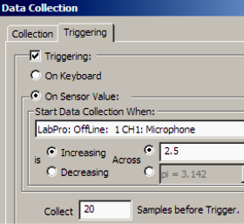

Data Collection indstilles til hurtigste sampling (0,0002 s), og Start ved triggering af den forreste mikrofon. Samtidig bedes om at indsamle 20 målinger før start: Collect 20 Samples before Trigger.

Et lydsignal kan se således ud:
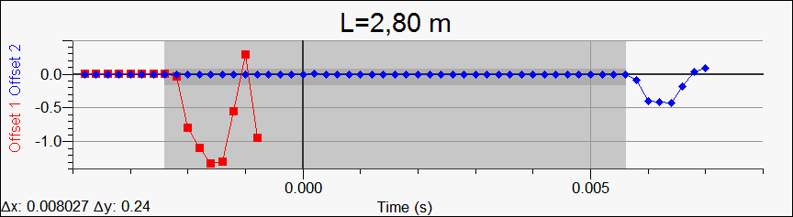
Her er kun medtaget den ”første og relevante del” af hver af de to lydsignaler. Resten af målepunkterne er ”streget ud” med: ”Strike Through Data Cells”, som findes i edit-menuen.
Forskellen mellem de sidste tidspunkter, hvor hver af de to mikrofoner ikke er berørt af lydsignalet, er markeret på grafen, og er: $Δt=0,\text{0080}±0,\text{0002} \text{sek}$

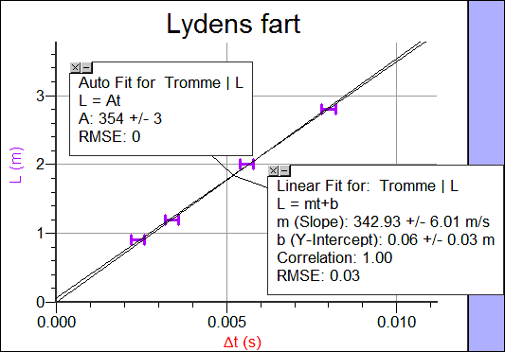
Der er målt for 4 afstande L, og resultaterne er tegnet ind i en graf.
Der er afsat en usikkerhedsfane på 0,0002 sek.

Her er valgt både en proportional graf og en lineær. Begge grafer giver en værdi for lydens fart, som stemmer godt overens med farten i et lokale med en temperatur på ca. 24 grader.

LoggerPro filen er vedlagt.

